VENDIM

Nr.399, datë 26.5.2010

PËR MIRATIMIN E STRUKTURËS DHE TË ORGANIKËS SË ADMINISTRATËS SË AKADEMISË SË SHKENCAVE TË REPUBLIKËS SË SHQIPËRISË

Në mbështetje të nenit 100 të Kushtetutës dhe të nenit 12 të ligjit nr.9655, datë 11.12.2006 “Për Akademinë e Shkencave të Republikës së Shqipërisë”, të ndryshuar, me propozimin e Kryeministrit, Këshilli i Ministrave

VENDOSI:

1. Miratimin e strukturës dhe të organikës së administratës së Akademisë së Shkencave të Republikës së Shqipërisë, sipas lidhjes që i bashkëlidhet këtij vendimi.
2. Numri i punonjësve të administratës së Akademisë së Shkencave të Republikës së Shqipërisë të jetë, gjithsej, 29 veta.
3. Vendimi nr.636, datë 14.5.2008 i Këshillit të Ministrave “Për miratimin e strukturës së administratës së Akademisë së Shkencave të Republikës së Shqipërisë”, shfuqizohet.
4. Ngarkohen Ministria e Financave dhe Akademia e Shkencave për zbatimin e këtij vendimi.
Ky vendim hyn në fuqi pas botimit në Fletoren Zyrtare.

KRYEMINISTRI
Sali Berisha

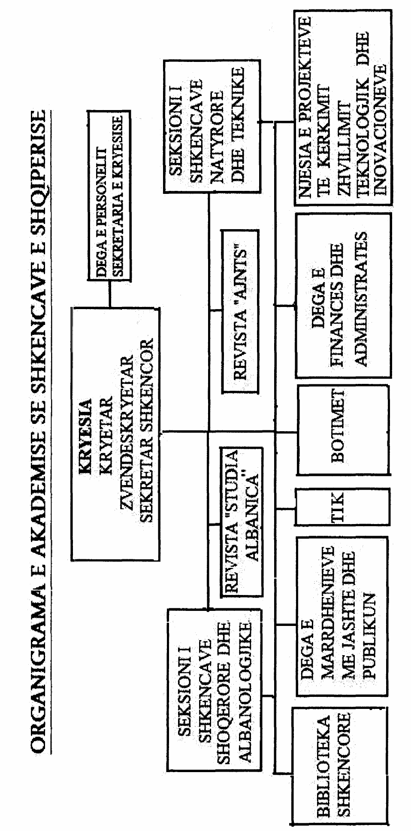

STRUKTURA DHE ORGANIKA E ADMINISTRATËS SË AKADEMISË SË SHKENCAVE TË REPUBLIKËS SË SHQIPËRISË

 | Emërtimi i funksionit | Nr. i punonjësve
1 | Kryesia | 3
 | - Kryetar | 1
 | - Zëvendëskryetar | 1
 | - Sekretar shkencor | 1
2 | Dega e personelit dhe sekretaria e kryesisë | 1
 | - Kryetar dege, sekretare | 1
3 | Seksionet shkencore | 6
 | - Seksioni i shkencave shoqërore dhe albanologjike | 3
 | - Kryetar seksioni (akademik/akademik i asocuar) | 1
 | - Sekretar shkencor i seksionit (profesor) | 1
 | - Asistent i seksionit (arsim i lartë) | 1
 | - Seksioni i shkencave natyrore dhe teknike | 3
 | - Kryetar seksioni (akademik/akademik i asocuar) | 1
 | - Sekretar shkencor i seksionit (profesor) | 1
 | - Asistent i seksionit (arsimi i lartë) | 1
4 | Njësia e projekteve të kërkimit dhe zhvillimit, teknologjive dhe inovacioneve | 1
 | Punonjës shkencor për projektet (profesor) | 1
5 | Dega e marrëdhënieve me jashtë dhe me publikun | 1
 | Kryetar dege | 1
6 | Dega e botimeve shkencore | 4
 | - Botime periodike shkencore në gjuhë të huaj | 2
 | - Studia Albanica (revistë) (redaktore shkencore) | 1
 | - Albania Journal Natyral and Technical Sciences (revistë) (redaktore shkencore) | 1
 | Botime të veprave të rëndësishme shkencore (monografi, traktate, studime) | 2
 | - Redaktor | 1
 | - Laborant-editor | 1
7 | Dega e financës dhe administratës | 8
 | - Kryetar dege | 1
 | - Specialist buxheti | 1
 | - Laborant-magazinier | 1
 | - Protokoll-arkivist | 1
 | - Teknik mirëmbajtës | 1
 | - Roje, korrier | 1
 | - Shofer | 1
 | - Pastruese | 1
8 | Biblioteka shkencore | 4
 | - Përgjegjës (me gradë shkencore) | 1
 | - Bibliografe | 1
 | - Bibliotekare | 1
 | - Pastruese | 1
9 | ICT-Specialist | 1
 | - Specialist | 1
 | Gjithsej numri i punonjësve | 29

